Министерство образования Республики Беларусь
Учреждение образования

БЕЛОРУССКИЙ ГОСУДАРСТВЕННЫЙ УНИВЕРСИТЕТ ИНФОРМАТИКИ И РАДИОЭЛЕКТРОНИКИ

Факультет компьютерных систем и сетей Кафедра информатики
Дисциплина: Архитектура вычислительных систем

ОТЧЕТ
к лабораторной работе № 2
на тему «Мультизадачность в защищенном режиме»

Выполнил:
студент гр. 153504
Найдер П.М.

Проверил:
Калиновская А.А.

Минск 2023
СОДЕРЖАНИЕ

1 Постановка задачи 3
2 Краткие теоретические сведения 4
3 Результаты выполнения лабораторной работы 5
Выводы 6
Список использованных источников 7
Приложение А (обязательное) Листинг кода 8

1 ПОСТАНОВКА ЗАДАЧИ

Целью выполнения данной лабораторной работы является изучение принципов и средств реализации мультизадачности в защищенном режиме процессора.

2 КРАТКИЕ ТЕОРЕТИЧЕСКИЕ СВЕДЕНИЯ
Под мультизадачностью подразумевают способность компьютера выполнять несколько задач одновременно. На самом деле процессор некоторое время выполняет один командный поток, затем быстро переключается на второй и выполняет его, переключается на третий и т.д. При этом при каждом переключении сохраняется контекст прерываемого потока, так что потом процессор сможет "безболезненно" продолжить выполнение прерванного потока команд. Благодаря высокому быстродействию создается иллюзия того, что все задачи выполняются одновременно (параллельно).
Для управления мультизадачностью нет специальных команд. Задачи переключаются командами FAR CALL, FAR JMP, INT, IRET. Однако при этом участвуют специальные дескрипторы: дескриптор сегмента состояния задачи (Task State Segment) и дескриптор шлюза задачи. Когда управление передается на один из таких дескрипторов, происходит переключение задачи. При переключении задачи процессор сохраняет (восстанавливает) свой контекст в сегменте состояния задачи (TSS). Селектор TSS выполняемой задачи хранится в регистре задачи (Task Register). При переключении задачи процессор может сменить LDT, что позволяет назначить каждой задаче свое адресное пространство, недоступное для других задач. Можно также перегрузить CR3, что позволяет применить для изолирования задач механизм страничного преобразования.
Дескриптор TSS относится к системным дескрипторам Поле Type дескриптора TSS может содержать код 1001, если это доступный TSS, или 1011, если это занятый TSS, т.е. если задача активна в настоящий момент.
На рис. 1 представлен формат сегмента TSS для процессора i80386. Из рису­нка видно, что в TSS предусмотрены поля для хранения сегментных регистров GS, FS, DS, SS, CS, ES. Имеется поле для хранения содержимого регистра LDTR, указываю­щего на локальную таблицу дескрипторов, распределённую данной задаче. Для хранения содержимого 32-разрядных регистров используются поля TSS, обозначенные на рисунке как EDI, ESI, EBP, ESP, EBX, EDX, ЕСХ, ЕАХ, EFLAGS, EIP.
Поле CR3 хранит содержимое системного регистра CR3. Этот регистр являет­ся указателем на каталог таблиц страниц. Таким образом, каждая задача может иметь свой собственный каталог таблиц страниц, что позволяет выполнить изо­ляцию задач не только на уровне сегментов, но и на уровне страниц.[1]

3 РЕЗУЛЬТАТЫ ВЫПОЛНЕНИЯ ЛАБОРАТОРНОЙ РАБОТЫ
В рамках выполнения лабораторной работы было создано приложение, которое переключает процессор в защищенный режим, а затем запускает на выполнение 2 задачи. Каждая задача выводит на экран свое сообщение. Когда все задачи отрабатывают программа возвращает процессор в реальный режим. Результат работы программы представлен на рисунке 3.1.
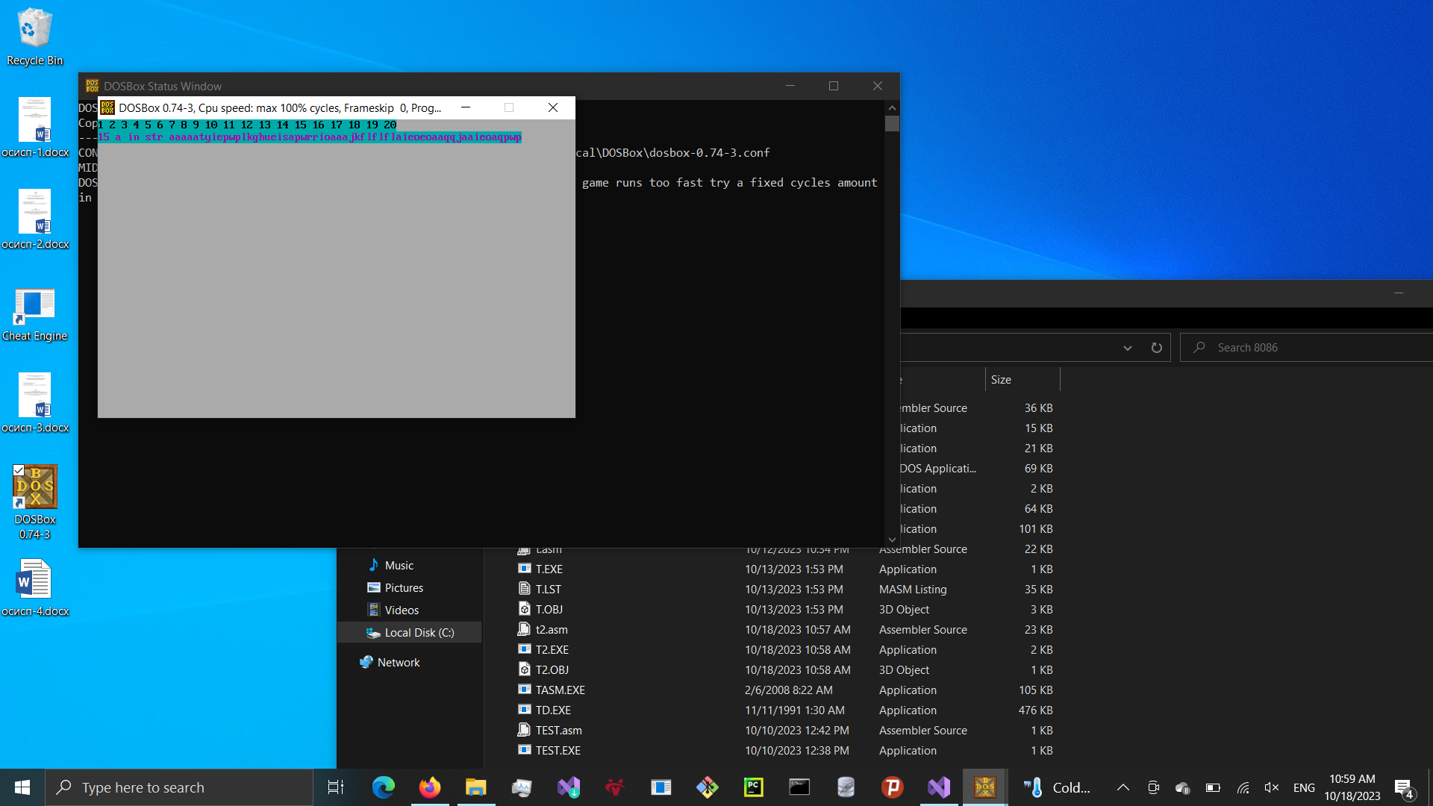
Рисунок 3.1 – Результат работы программы

ВЫВОДЫ
В результате выполнения этой лабораторной работы была разработана программа с использованием DOSBox, которая переключает процессор в защищенный режим, а затем запускает на выполнение 2 задачи. Каждая задача выводит на экран свое сообщение. Когда все задачи отрабатывают программа возвращает процессор в реальный режим.

СПИСОК ИСПОЛЬЗОВАННЫХ ИСТОЧНИКОВ
- Александров Д. Программирование на языке Assembler. – СПб: Питер, 2000. – 158 с.
ПРИЛОЖЕНИЕ А

(обязательное)

Листинг кода

IDEAL
RADIX 16
P286
; Используем модель памяти LARGE, при этом мы организуем
; несколько отдельных сегментов и для каждого сегмента
; создадим дескриптор в таблице GDT.
MODEL LARGE
; ------------------------------------------------------------
; Определения структур данных и констант
; ------------------------------------------------------------
STRUC desc_struc ; структура дескриптора
limit dw 0 ; предел
base_l dw 0 ; мл. слово физического адреса
base_h db 0 ; ст. байт физического адреса
access db 0 ; байт доступа
rsrv dw 0 ; зарезервировано
ENDS desc_struc
; Биты байта доступа
ACC_PRESENT EQU 10000000b ; сегмент есть в памяти
ACC_CSEG EQU 00011000b ; сегмент кода
ACC_DSEG EQU 00010000b ; сегмент данных
ACC_EXPDOWN EQU 00000100b ; сегмент расширяется вниз
ACC_CONFORM EQU 00000100b ; согласованный сегмент
ACC_DATAWR EQU 00000010b ; разрешена запись
; Типы сегментов
; сегмент данных
DATA_ACC = ACC_PRESENT OR ACC_DSEG OR ACC_DATAWR
; сегмент кода
CODE_ACC = ACC_PRESENT OR ACC_CSEG OR ACC_CONFORM
; сегмент стека
STACK_ACC = ACC_PRESENT OR ACC_DSEG OR ACC_DATAWR OR ACC_EXPDOWN
; Константы
STACK_SIZE EQU 0400 ; размер стека
B_DATA_SIZE EQU 0300 ; размер области данных BIOS
B_DATA_ADDR EQU 0400 ; адрес области данных BIOS
MONO_SEG EQU 0b000 ; сегмент видеопамяти
; монохромного видеоадаптера
COLOR_SEG EQU 0b800 ; сегмент видеопамяти
; цветного видеоадаптера
CRT_SIZE EQU 4000 ; размер сегмента видеопамяти
; цветного видеоадаптера
MONO_SIZE EQU 1000 ; размер сегмента видеопамяти
; монохромного видеоадаптера
CRT_LOW EQU 8000 ; мл. байт физического адреса
; сегмента видеопамяти
; цветного видеоадаптера
MONO_LOW EQU 0000 ; мл. байт физического адреса
; сегмента видеопамяти
; монохромного видеоадаптера
CRT_SEG EQU 0Bh ; ст. байт физического адреса

